 |  | 大 连 海 事 大 学 实 验 报 告
专业班级： 自动化4班 |  |  | 学 号： 2220233878 | 姓 名： 李济轩
课程名称： 先进PID控制 |  |  | 实验时间： 11月4日 | 指导教师： 张萌娇
实验名称：实验三 基于单片机的水箱液位PID控制实验 |  |  |  | 实验成绩：
一、实验目的
1.掌握PID控制算法及其参数的选取过程。
2.熟悉MATLAB软件以及如何运用单片机通讯。
二、实验设备
笔记本电脑。
- 实验内容、结果及分析（关键代码注释）
1、本实验可参考实验二中实验背景关于PID控制规律的知识要点。本次实验针对单容水箱液位进行PID控制，任意选择一个水箱作为被测对象（上、中、下水箱皆可），该水箱的液位为系统的被控制量，将压力传感器检测到的水箱液位信号作为反馈信号，与给定值比较后的差值通过调节器控制电动调节阀的开度，已达到水箱液位测量值稳定至给定值。
2、实验之前先将储水箱中贮足水量。将该水箱的进水阀门、其余水箱的出水阀门全开，该水箱的出水阀门开至适当开度，其余阀门关闭。
3、按照如图3.1所示的实验连线图连接实验台装置（注意：连线图对应的是DC24V电压信号，另外还需要连接AC220V电源）。
4、打开电源总开关，打开AC220V电源，打开DC24V电源。
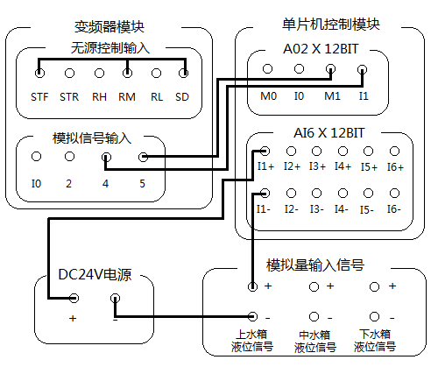
图3.1 实验连线图

5、打开MATLAB软件，选择相应路径进入实验主界面，如图3.2所示。通过串口线将单片机模块连接到电脑主机上，在OP模块的下拉菜单可以选择相应连接的COM端口（可在设备管理器中查看），然后点击“Open Serial”按钮，Status状态栏显示“Open Serial Successful”，模块连接成功。Control Output模块选择PID control选项，进行PID控制实验。

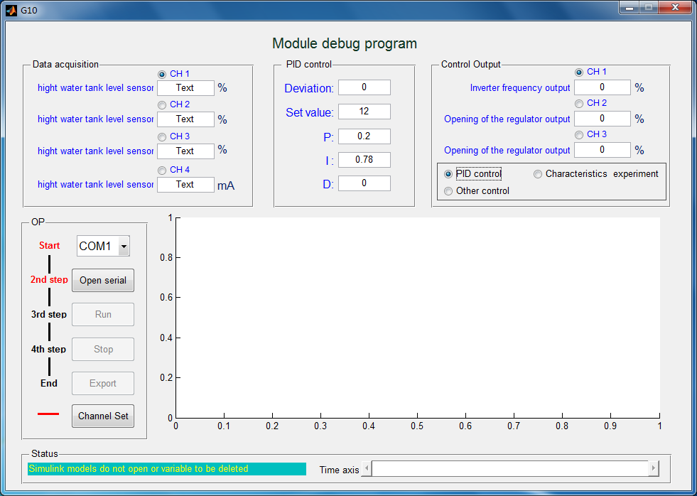
图3.2 实验主界面

6、在实验主界面上，点击OP模块中的“Channel Set”按钮，显示输入输出通道参数设置界面，如图3.3所示。Data acquisition channel为输入通道参数设置，例如，此时硬件连接选择通道1（I1+、I1-），则在输入通道的CH1中进行参数设置，可选择设置对应的被控参数（上水箱液位），参数的范围（Min、Max），显示数值的单位（mm），以及零点设置（Offset），零点设置功能可参考实验二中的液位标定实验内容；Control output channel为控制输出通道参数设置，变频器控制输出范围为0～50HZ。
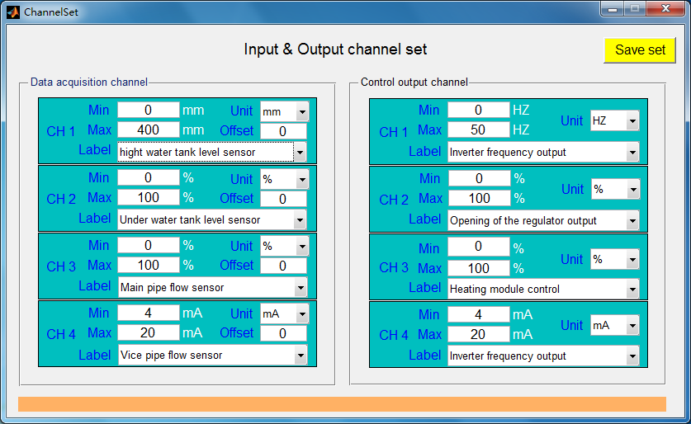
图3.3 参数设置界面

7、设置实验参数，包括液位给定值，PID控制器参数，这一步可在实验主界面PID control模块内进行操作。或者在系统仿真模型，如图3.4中进行参数设置，仿真模型中，SV：给定值，IN1：显示反馈水箱中实时液位响应值，可通过示波器查看液位响应曲线和控制输出曲线。
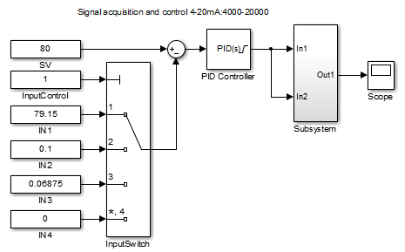
图3.4 系统仿真模型
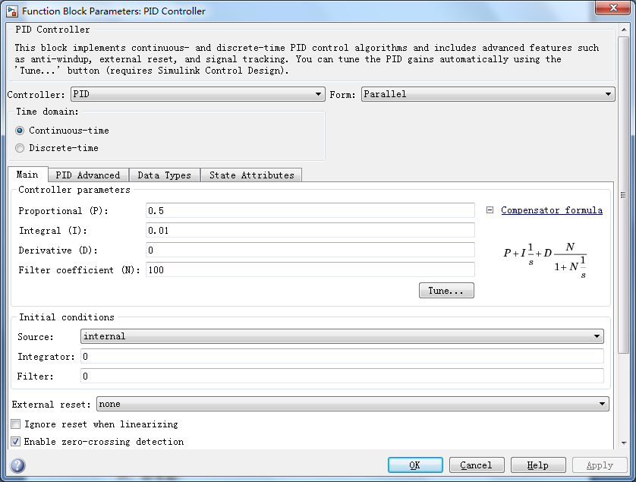
图3.5 PID控制器参数设置界面

8、通过工程整定方法对PID控制参数进行配置调试，观察液位响应曲线，判断系统性能是否满意，若不满意继续更改PID控制参数，直到获得最佳控制效果。
9、当系统达到稳定状态后，进行干扰实验，可通过以下几种方式加干扰：（1）突增（或突减）实验显示界面上液位给定值的大小，使其有一个正（或负）阶跃增量的变化；（2）利用调节阀支路（打开实验控制台上的水泵电源）以较小开度手动给选定的水箱加水；（3）手动适当改变出水阀阀门开度，改变负载大小。以上几种干扰要求扰动量为控制量的5%～15%，干扰过大可能造成水箱中水溢出或系统不稳定。观察加入干扰后，水箱液位是否离开原稳定状态，经过一段时间调节后重新稳定在给定值上。
实验结果如下：
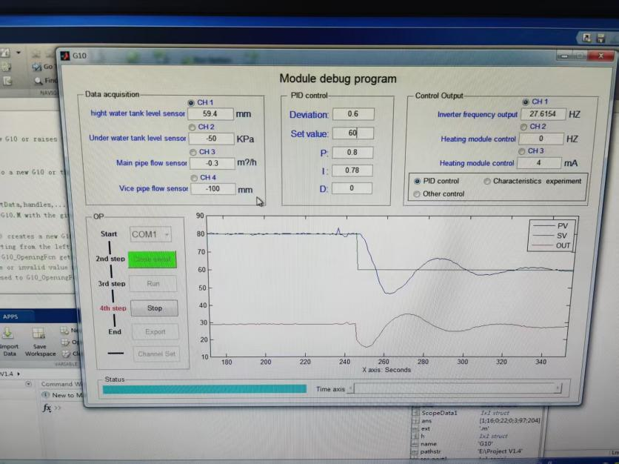
但是我们发现这个超调有点大，于是我们降低了其中I参数的值，从而来减小超调量：
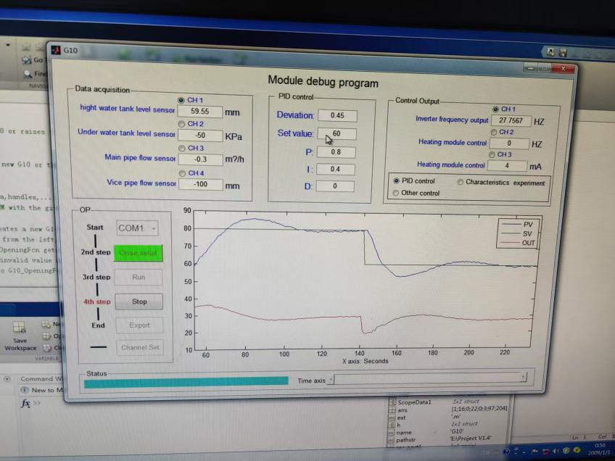
分析比较不同PID参数对系统性能产生的影响。
增大比例增益Kp会使控制系统的响应速度加快，提高系统对误差的敏感性，使其能更快速地响应外部扰动，但这同时也会引入或加剧系统的振荡，甚至可能导致超调。因此，在增大Kp时，需要权衡响应速度的提高与系统稳定性的降低。减小Kp则会降低系统的敏感性，使得控制系统的响应趋于平缓，稳定性增强，但其缺点是响应速度相对变慢，可能导致系统在外部扰动下的调节时间较长。在选择Kp时，需综合考虑系统的响应速度与稳定性，找到适当的平衡点。
积分增益Ki的增大可以增强系统对偏差的积累效应，显著减小稳态误差，从而使系统更精确地达到目标值。然而，过大的Ki也会使系统更容易产生积分饱和或累积效应，导致系统振荡，甚至出现失稳现象。减小Ki则会降低积分作用，稳态误差可能因此增加，特别是在存在持续偏差的情况下，系统难以完全消除误差。因此，在选择Ki时，需要权衡系统的稳态性能与对扰动的抑制能力，确保系统在消除稳态误差的同时保持适当的动态性能。
微分增益Kd的增大能够有效提高系统对快速误差变化的响应，抑制因突发扰动引起的系统振荡，从而提高系统的抗扰性和动态性能。但同时，过大的Kd可能导致系统对噪声敏感，特别是在测量信号中含有较高频率的噪声时，可能使系统变得不稳定。减小Kd则会降低微分作用，系统的抗扰性能下降，尤其在快速变化的情况下，系统的调节能力减弱。因此，在选择Kd时，需要在抗扰性和系统稳定性之间寻求平衡，既要有效抑制扰动，又不能使系统变得过于敏感而失去稳定。
四、思考题
无。
五、总结
本次实验旨在通过对单容水箱液位进行PID控制，实现液位的稳定控制。在实验中，我选择了一个水箱作为被测对象，将水箱液位作为系统的被控制量，利用压力传感器检测水箱液位信号，并将其作为反馈信号，通过调节PID控制器控制电动调节阀的开度，使水箱液位维持在给定值。在本次实验中，我不仅学会了如何使用MATLAB软件进行控制算法的设计和仿真，还学会了如何通过单片机与水箱控制系统进行通讯。这是一个非常重要的技能，因为在实际工程应用中，控制系统通常需要与计算机或微控制器进行数据交换和远程监控。在实验过程中，我们也遇到了一些棘手的问题，例如PID参数的选择需要多次调整和优化，不断找出合适的参数值以实现系统的稳定控制。此外，单片机通讯的配置和问题排查也需要一定的技巧和耐心。通过这一次的实验，我更深刻地理解了PID控制的实际应用和工程实践中的重要性。

